
二年级上册语文教案-5 玲玲的画人教（部编版）

5 玲玲的画
文本分析：

本文是一篇结构简单，意蕴深刻的文章。主人公玲玲准备参加评奖的画不小心被弄脏，已经没有时间再画一幅了，玲玲着急地哭了。但在爸爸的启发下，她开动脑筋，在弄脏的地方画了一只小花狗，不仅巧妙地掩盖了污渍，还给作品平添了几分家的温馨，从而引出本文的观点——“好多事情并不像我们想象的那么糟。只要肯动脑筋，坏事也能变成好事。”这篇课文一共有9 个自然段，篇幅短小却一波三折。全文由玲玲和爸爸的对话展开故事情节，玲玲的情感变化是本文的重要线索，爸爸富有哲理的话是本文的主题所在。课文内容简单，主题明确， 爸爸说出道理时自然贴切，没有说教之感。本文对启发学生处理生活中的类似事件有较强的指导意义。

教学目标：
- 会认“玲、详”等 15 个生字，会写“画、幅”等 10 个字，会写“评奖、时间”等 7 个词语。
- 正确、流利地朗读课文。试着用上“得意、伤心、满意”等关键词了解课文内容，讲述故事。
- 读懂爸爸说的话，懂得生活中只要肯动脑筋，坏事也能变成好事的道理。教学重难点：
- 借助关键词，了解课文内容，讲述故事。
- 读懂爸爸说的话，懂得其中蕴含的道理。课时安排：2 课时

- 会认“玲、详”等 15 个生字，会写“画、幅”等 10 个字，会写“评奖、时间”等 7 个词语。
- 正确、流利地朗读课文，初步了解课文内容。


- 识记生字新词，正确书写生字。
- 理清课文顺序，能用自己的话说清楚课文讲了一个什么故事。

一、激趣导入，揭示课题
- 教师出示树洞图和树洞手绘画，激起同学们的兴趣。
导语：（出示树洞图）同学们，你们看这是什么？对，这些是树洞，它们就像大树的伤口，看起来既不美观，又让人心疼大树。那我们再来看看这些图片。
（出示树洞手绘画）是不是很好看呀？这是一些爱画画的人，看到这些树洞，想让大树重添生机，就用颜料和画笔画出了一幅幅生动、可爱的图画。这样一来， 这些树洞看上去就没那么难看了。今天，我们也要认识一位爱画画、爱动脑的小姑娘，她的名字叫玲玲。
- 板书课题，识字交流：识记“玲”字。
过渡：大家先来给玲玲打个招呼吧！（课件出示小女孩图片，生说：你好， 玲玲！）
- 引导识字、正音：“玲”是后鼻音，“玲玲”是一个名字，第二个“玲”读轻音。“玲”是一个形声字，右边的“令”表示读音，左边是个王字旁，用来表示非常珍贵、美好的东西，“玲玲”是个拟声词，形容玉碰击的声音。
- 读课题，猜一猜：小姑娘玲玲和画之间会发生什么故事呢？
二、初读课文，识字学词1.出示自读要求，学生自由读课文。
- 自由朗读课文，给每个自然段标上序号。
- 读准字音，遇到不认识的字查一查生字表或字典。
- 正确朗读课文，不漏字、不添字，读通句子。2.学生自读课文，圈画出本课的生字，合作识字。
- 同桌合作学习带拼音的生字，互读、互听、互纠。
- 小组内交流识字方法，并准备全班交流。课件出示生字新词，检查读文识字效果。
玲玲 端详 一幅画 评奖 催促 啪的一声 弄脏

报纸 另外 来不及 懒洋洋 并且 糟糕 肯定
- 小组派代表汇报交流识记生字的方法，其他学生适时补充。明确“幅” 的读音是 fú。
- 引导学生归纳，可以采用形声字识字法识记的生字有“玲、详、幅、评、脏、催、啪、懒、糟”。
- 形近字辨析。
详（详细） 幅（一幅画） 评（评比） 报（报纸） 并（并且） 洋（海洋） 副（副班长） 平（平时） 抱（怀抱） 开（开心） 4.生字书写指导。
- 出示生字，学生齐读，注意观察生字的结构。左右结构：幅 评 纸 报 独体字：及
上下结构：奖 另 拿 并 半包围结构：画
- 重点指导易写错的字。
[纸]左窄右宽。“氏”的平撇收笔于竖中线，斜钩从平撇的中心点起笔。
[及]笔顺容易写错，起笔应该是撇，第二笔横折折撇一笔写成，捺舒展，在撇与横中线的交接处起笔。
[报]注意右半部分的笔顺，第一笔是横折钩，第二笔是竖，横撇的撇段收， 捺舒展。
[拿][奖]笔画较多，上下两个部件写得扁一些。“拿”的下边不要写成三横； “奖”的下边不要多写一点。
- 学生描红、临摹。教师巡视，及时纠正学生的错误。
- 同桌比赛书写、互评。

三、再读课文，整体感知
- 学生选择自己喜欢的方式读课文，了解课文内容，边读边想：课文写了什么？
- 找几位学生接读全文，其他学生听后点评。
方法指导：可以从字音是否读正确、句子是否读通顺、语速是否过快或过慢、语气语调是否到位、声音是否响亮清晰等方面来评价，可以先肯定优点，再提出建议。

- 交流课文中不理解的词语。
【端详】认真仔细地看。 【收拾】整理；整顿。
【懒洋洋】没精打采的样子。【来不及】因为时间短促，无法顾及或赶上。预设：可以通过做动作理解“端详、收拾、懒洋洋”的意思，还可以用这些
词语练习说话。
- 整体感知情节，理清课文顺序。
- 小组中互相交流：课文写了一件什么事？
上节课我们学习了《曹冲称象》，我在让同学们概括故事的时候，告诉大家可以按照“起因——经过——结果”的顺序来说，今天的课文也可以按照这种方法来概括故事情节，那么谁能说一说呢？
（课文写了玲玲准备参加评奖的画不小心被弄脏，在爸爸的启发下，玲玲开动脑筋，在弄脏的地方画了一只小花狗，不仅巧妙地掩盖了污渍，还给作品增添了几分家的温馨。）
- 怎样划分课文的层次？（画好画——画弄脏——画花狗)
- 出示三幅图画（玲玲最初画的画、玲玲不小心弄脏的画和玲玲最后修改的画，打乱顺序出示），教师引导排序：要是把这三幅图当作课文的插图，应该哪一幅在前，哪一幅在后？拿不定主意的可以再快速读课文。
- 学生根据故事顺序给图画排序。
- 图文对照：想想这三幅图可以分别和文中哪三个自然段对应，在这三个段落前做上记号。
小结：玲玲的画虽然弄脏了，但是她在弄脏的地方画了一条可爱的小花狗， 真聪明！她是怎么想出这个好主意的呢？我们下节课再去看一看！
四、课堂回顾，作业设计1.教师适当回顾课文内容，点评学生的表现。
小结：今天的这节课，我们认识了一个爱画画、爱动脑筋的小女孩，也认识了一个关心孩子、善于启发孩子的爸爸。爸爸是怎样启发玲玲，玲玲又是怎样开动脑筋，画出更好的画的呢？我们下节课再去学一学。老师发现我们班的同学也都很爱动脑筋，在我们今天的学习中，认识生字也好，学习写字也好，大家都能结合之前学过的知识，有技巧地学习新知识。在我们的讨论中，大家也都开动了

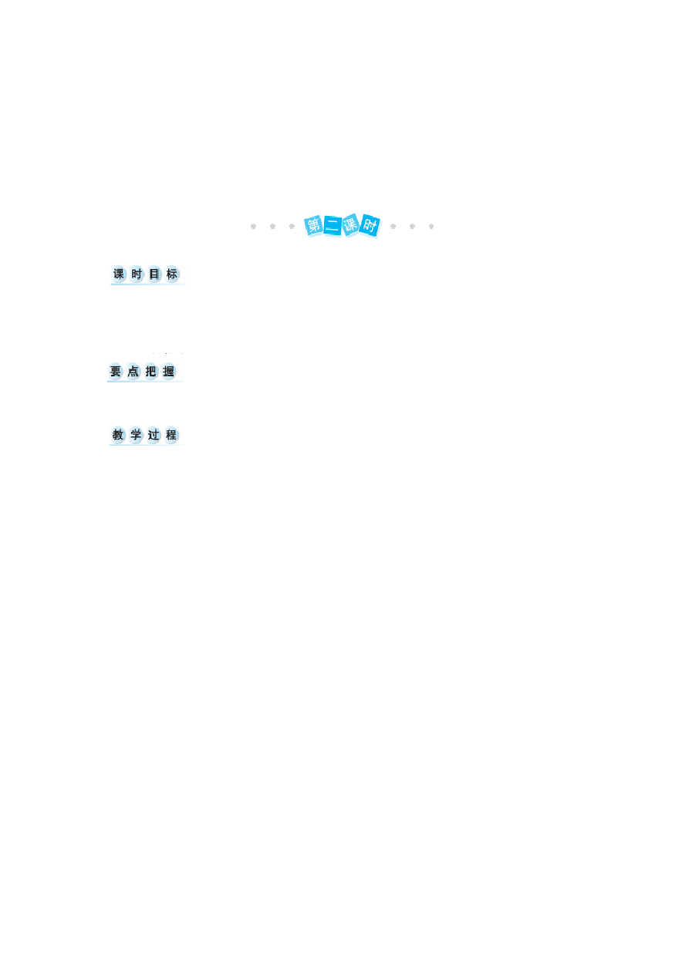
小脑筋，很好地完成了学习要求。看来啊，只要肯动脑筋，就没有什么难得倒大家！大家要把这种好精神一直延续下去哦！
2.布置课后作业。
- 与同学交流识字、写字方法，巩固生字新词。
- 完成本课对应训练。

- 复习巩固生字新词。
- 有感情地朗读课文，借助关键词，了解课文内容，讲述故事。

读懂爸爸说的话，懂得生活中只要肯动脑筋，坏事也能变成好事的道理。

一、温故知新，导入新课1.复习旧知，大闯关。
导语：上节课，我们又学习了不少生字新词，还读了课文，同学们课后复习了吗？学过的知识要及时巩固才能掌握得更牢固哦！现在我就来考考大家，我们一起闯闯关，看大家对上节课学习的知识掌握得如何。
- 第一关（课件出示生字）：指读、比读、男女生读、全班齐读。
- 第二关：读文回顾，上节课我们认识了课文中的哪两个人物？
- 第三关：指名朗读两个人物的对话。（尝试模仿爸爸和玲玲的语气） 教师随机指导，学生再读。
2.用简洁的语言说一说课文的主要内容。
过渡：同学们可真棒，轻轻松松就连闯三关。今天，也有一些难关等着我们去闯哦！大家有信心吗？好，现在我们继续学习《玲玲的画》。

二、研读课文，重点探究
1.再次出示第一课时呈现过的三幅图，图文结合，找出玲玲的情感变化。过渡：在上节课，同学们找到了这三幅图对应的自然段，分别是第 1、4、8

自然段。请同学们再仔细地默读这 3 个自然段，大家能找出表现玲玲情感的词语吗？
学生汇报：得意——伤心——满意。（教师板书：得意、伤心、满意） 2.学习第 1～3 自然段，体会玲玲的得意之情。
- 课件出示第 1 自然段，指生读，其他学生一边听一边想：从哪里可以看出玲玲很满意自己的画？（生答“得意地端详”，教师随机板书：端详画作）
- 交流：怎样才是“得意地端详”？课件出示“得意地端详”“得意地看”，引导学生比较、理解两个短语的意思。
预设：根据课文内容感悟两个短语的区别，“端详”表示看得更认真，欣赏的时间更长。
- 画名给你怎样的想象？同桌互说。
- 启发想象：如果是你画了自己满意的画，你会想些什么，说些什么？ 过渡：时间不早了，爸爸又在催玲玲睡觉了！请大家读一读第2、3 自然段。
（自读、指名读）
- 创设情境，指导朗读。
过渡：当你很晚不睡觉时，爸爸妈妈催过你吗？想一想当时的情景，谁再来读一读？（指导学生分角色读第 1~3 自然段）
指导：爸爸的话要用疼爱的语气来读，语速稍快；玲玲的话要用轻松、乖巧的语气来读。
- 学习第 4 自然段，体会玲玲的难过之情。
- 小组交流并回答，教师相机板书：画弄脏了。
- 教师拿出一支笔，故意将笔掉在桌面上，请学生听声音。
过渡：“啪”是表示声音的拟声词，“啪的一声”要怎么读？（响而短。）
- 引导学生换位思考：辛苦一晚上画出的得意之作变成这样，此时此刻你的心情会怎样？引导学生找一找课文是怎样描写玲玲的表现的。
- 学生再读这一自然段，读出玲玲着急、难过的语气。
- 读第 5～8 自然段，了解玲玲改画的经过，感受她的满意之情。
- 学生自由朗读，想一想：有你读不懂的地方吗？（学生自读、思考）
- 阅读与思考：

①玲玲为什么说“另画一张也来不及了”？（明天就要参加评奖了，玲玲没有时间再画一张令自己满意的画）
②爸爸帮玲玲出的主意是什么？（在弄脏的地方画点儿什么。）
③玲玲是怎么把弄脏的画改好的？（在弄脏的地方画了一只小花狗。）
④玲玲对改后的画非常满意，觉得它“更好”，为什么玲玲觉得改后的画更好呢？
预设：教师可再次出示玲玲的画，让学生对比来看，谈谈改后的画给自己的感觉。
小结：是啊，同学们说得好，这只懒洋洋的小花狗，为这幅画增添了情趣， 使这幅画有了家的温馨。瞧，小花狗懒洋洋地趴在那儿多舒服、多安心啊！连它也爱上了这家的一角。
- 读第 9 自然段，体会爸爸话中蕴含的道理。
- 课件出示爸爸说的话，联系课文，说说你对这两句话的理解。
- 学生自由读，小组内合作学习，交流自己对这两句话的理解。
爸爸话中的坏事指的是（弄脏了的画），好事指的是（在弄脏的地方画上小花狗，画更漂亮了），坏事往往能变成好事的秘诀是（肯动脑筋）。
- 再读读爸爸的话，说说从爸爸的这两句话中能体会到爸爸是个什么样的人。（冷静、充满智慧。）
- 教师扮演爸爸说这两句话，学生扮演玲玲，表达此时最想说的话，深化对课文内容的理解。
- 创设情境，讨论在下面的情形下如何让坏事变成好事。
- 和朋友在家里玩，不小心把水洒了一地。
示例：可以趁机帮妈妈拖个地，让家里变得更干净。
- 穿着新衣服在公园里玩，不小心把衣服弄脏了。
示例：衣服反正已经脏了，玩的时候不用再小心翼翼了，可以痛痛快快地玩。回家了再向妈妈解释，请妈妈教自己洗衣服。
- 分角色读全文，深化体验。
- 小组分角色读，教师巡视发现读得好的同学。
- 读法指导：

①读第 1～3 自然段，要读出玲玲为自己的画感到“满意”的样子。
②读第 4～6 自然段，要表现出事情突发后玲玲紧张而着急的情形。
③读第 7 自然段，要读出爸爸处事沉稳的特点。
④读第 8 自然段，要读出玲玲想出办法把坏事变成好事后的“满意”心情。
⑤第 9 自然段要读出爸爸高兴的语气。

三、总结回顾，拓展延伸
- 学生尝试用“得意”“伤心”“满意”三个词语讲故事。
示例：玲玲画了一幅非常好看的画，她很得意。可是在收拾画笔的时候，画笔掉到纸上，把画弄脏了。她伤心地哭了，因为时间来不及，她不可能重画一幅画了。爸爸鼓励她开动脑筋想办法，在弄脏的地方画点儿什么。聪明的玲玲在弄脏的地方画了一只可爱的小花狗，画比之前更好了，玲玲满意极了。
- 我会说：学完了这篇课文，你想对玲玲、玲玲的爸爸和自己说点什么？ 我想对玲玲说： 我想对玲玲的爸爸说：
我想对自己说： 3.结合生活实际，分组讨论“坏事变成好事”的情况。
过渡：玲玲在生活中遇到了不好的事，在爸爸的指点下，她通过动脑筋，将坏事变成了好事。在生活中，你们遇到过类似的事吗？（学生讨论、交流）
4.引导学生读一些关于思考的名言。
一个能思考的人，才是一个力量无边的人。——［法国］巴尔扎克 要学会思考，不要一碰到困难就向别人伸手。——［美国］爱因斯坦冷静思考的能力，是一切智慧的开端，是一切善良的源泉。
——［奥地利］弗洛伊德小结：同学们，我们在生活中随时都可能遇到一些坏事，是伤心难过、不停
抱怨，还是想出办法，解决问题，让坏事变成好事？这完全取决于我们自己。让我们把文中爸爸说的那两句话牢记在心吧！我们再来一起读一遍。
四、背诵积累，作业设计1.摘抄文中爸爸说的话，背诵下来。
2.完成本课对应训练。

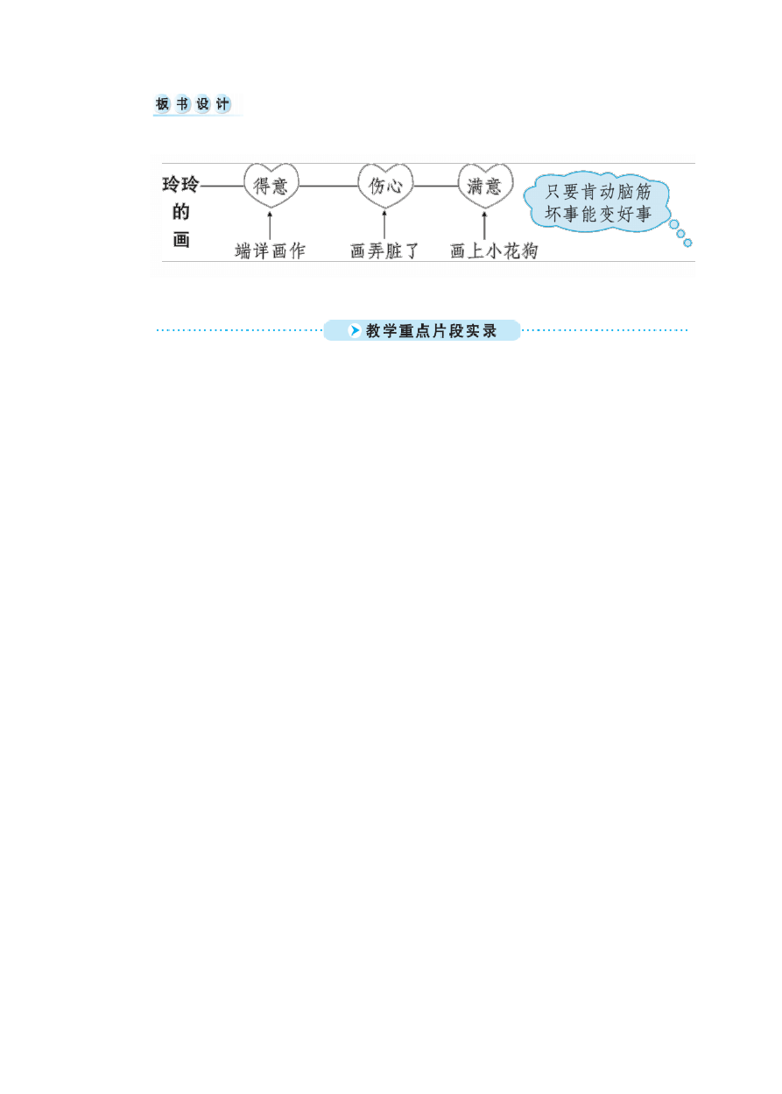

◆谈话引课（教学重点）
师：同学们，你们喜欢画画吗？ 生：喜欢。
师：老师也喜欢画画。说到画画，我还有一个小秘密呢！你们想听吗？ 生：想听。
师：前两天我买了一件白色的衬衫，我特别喜欢。（出示白衬衫图）可是在我画画的时候，不小心把水彩滴在了白衬衫上。我觉得这件衣服不能再穿了，伤心极了。同学们，你们有什么好办法吗？
（生自由发言）
师：谢谢同学们帮我想了这么多办法。有一位小朋友也热心地帮助了我，在她的帮助下，我的白衬衫变得更漂亮了。你们想看看吗？（出示涂鸦衬衫）
师：你们想认识这位聪明的小朋友吗？ 生：想。
师：瞧，她来了。（出示玲玲图片）
师：她叫玲玲。谁愿意和玲玲打个招呼？（指名打招呼、一齐打招呼） 生：玲玲你好。
师：玲玲今天还给我们大家带来了许多小礼物，你们想得到它吗？ 生：想。
师：正确地认读生字，并能给它组个词或说一句话，这个小礼物就归你了。师：谁愿意得到第一份礼物？（出示生字卡片：玲、详、幅、评、奖……） 师：（出示“玲”的识字卡片，生认读“玲”）它还有很多长得像的兄弟呢，

你能说说都是谁吗？
生：领、零、岭、龄。
师：同学们的记忆力可真不错，帮助“玲”字找了这么多的兄弟。玲玲也和大家一样，不仅聪明，还画得一手好画呢！今天我们就来学习第 5 课《玲玲的画》。
（板书课题）
师：和老师一起读一遍课题。（齐读）
赏析：这个教学片段作为课堂引入相当精彩。学生喜欢画画，教师就从学生感兴趣的话题入手，创设了一个生动的情境，既与本课的故事内容有一定的联系， 也让学生懂得要开动脑筋，说不定会让坏事变成好事，在潜移默化中教会了学生本课要懂的道理。俗话说：“好的开始是成功的一半。”教师精心设计的课堂导入，会激发学生的学习兴趣，以便教师更好地开展接下来的学习。

这篇课文内容简单，道理明确，却往往是语文老师心中最“怕”的课文，因为它没有诗情画意的语言，没有高远深奥的哲理，在教学中学生学习的积极性不是很高。以下是我在教学时的几点做法：
- 抓主线，帮学生理清思路。本文记叙的是常见的生活小事，内容集中，语言朴实，对话较多。玲玲的情感变化，即“高兴（画好作品）——伤心（弄坏作品）——满意（画更漂亮）”是本文重要的线索，爸爸富有哲理的话语是本文的主题所在。在课堂伊始，我就引导学生理出了文章的情感线索，在教学中牢牢抓住这条线索，理清全文脉络。
- 抓朗读，朗读中体会，体会中朗读。在教学过程中，紧抓“读（走进文本）
——多形式地悟（理解文本）——再带着感情读（表现文本）”这一最基本的语文教学理念，根据文本的特点和学生的表现特点，设计了多种形式的读，帮助学生深入体会玲玲的情感变化。
- 联系实际，使“难点”的堡垒不攻自破。理解爸爸的话是全文的重点所在， 在读、写、背爸爸的话的基础上，我抛出了这样的问题：“玲玲在生活中遇到了不好的事，在爸爸的指点下，她通过动脑筋，将坏事变成了好事。在生活中，你们遇到过类似的事吗？”在学生联系实际谈感受的过程中，其实不正是他们对文本所体现的启发达到了理解的最高境界吗？

二年级上册语文教案-5 玲玲的画｜人教部编版
《玲玲的画》教学设计
教学目标：
1、巩固生字词。
2、理解“端详’、“动脑筋”等词语的意思。
3、正确、流利、有感情地朗读课文，在读文中感悟积累对自己有启发的句子。
4、懂得生活中只要肯动脑筋，坏事也能变成好事的道理。教学重点：
正确、流利地朗读课文，感悟、积累有关句子。教学难点：
了解课文内容，弄清玲玲情感变化的原因，明白只要肯动脑筋，坏事往往能变成好事的道理。
第二课时教学过程
一、谈话导入课题
1、上节课我们认识了一位新朋友，大家还记得她的名字吗？
2、玲玲是个聪明的小姑娘，画得一手好画，可是她在生活中遇到了一件不高兴的事，她是怎么解决的呢？今天我们继续来学《玲玲的画》。（板书课题）来读读课题（齐读）
二、合作汇报，探究新知
1、复习生字词语（出示词语课件）
- 上节课我们学习了的词语，谁来读（根据举手情况，玩开火车读）
- 摘苹果游戏，指生回答。
2、生字宝宝已经和我们交上了朋友了，老师相信大家能把课文读的更加流利了， 现在小组的小朋友请一起来读读课文，并且互相之间说一说：读了课文你知道了什么？（出示课件）
3、全班交流，指名说。
4、同学们知道的可真多啊，老师就奖励大家欣赏玲玲的画。（课件出示）玲玲画了什么？

5、是啊。这幅画画的是玲玲家里的一角，玲玲花了好长时间才完成呢！所以， 玲玲自己看着觉得怎么样？（出示第一段）
自由读。
你知道玲玲的心情了吗？板书：满意
- 从哪个词看出玲玲对自己的画很满意，小朋友快在这一段中找到它。（端详）
那“端详”是什么意思呢？
端详一下你的同桌，谁愿意描述一下？ 你描述的真详细，看来你是仔细地看了，像这样的仔细的看，认真的看就是“端详”
现在我们小朋友也来当玲玲，也满意地端详着自己的画。谁能读好这句话？ 看他读得真好呀，我们也来学学他的样子，来读一读。
你是怎样理解满意的？
玲玲正在满意地端详着自己的画，她在想什么呢？
那么此刻她的心情是怎样的？ 带着高兴的心情再来读一读。 6、就在这时候，意外的事情发生了。（出示图画）让学生观察
- 这是怎么回事呢？赶快到课文中找找答案吧。（出示第四节，语段中少了“叭的一声”）
- 多了一个“叭的一下”，有什么不一样？ (很突然、吓了一跳、速度快、力量大……) 多了一个词，就能读出这么多内容，真是太突然，太意想不到了。谁再来读一读？
- 这段话中还有一个表示声音的字 ---哇，你还知道哪些表示声音的词语呢？
大自然中有千奇百怪、丰富多彩的声音，要是我们说话时也用上表示声音的词语， 那么句子
会更生动、更形象、更有趣。
- 小朋友，这“叭的一声”像千斤铁锤重重地砸在玲玲的心头上，她哇地哭起来。（创设情境）“玲玲，画弄脏了，再画一张不就行了吗？”(不行，为什么不行呢？)
预设：

以上内容仅为本文档的试下载部分，为可阅读页数的一半内容。如要下载或阅读全文，请访问：https://d.book118.com/298060013010006023

